Gráfico 2

*Expansión informal de Ushuaia y Río Grande. Período 1972- 1991*

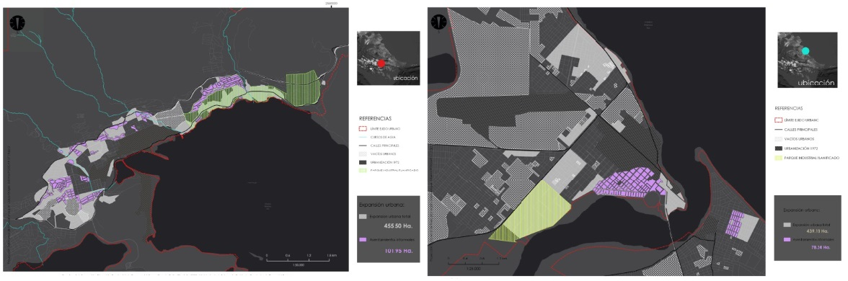

Nota: El gráfico 2 muestra el crecimiento por expansión de la informalidad urbana en las ciudades de Ushuaia y Río Grande, para el período de tiempo 1972- 1991. Es posible observar también la expansión total de las ciudades para el mismo período. Fuente: Elaboración propia. Producto cartográfico: Faja Cuatro

Gráfico 3

*Expansión informal de Ushuaia y Río Grande. Período 1991- 2001*

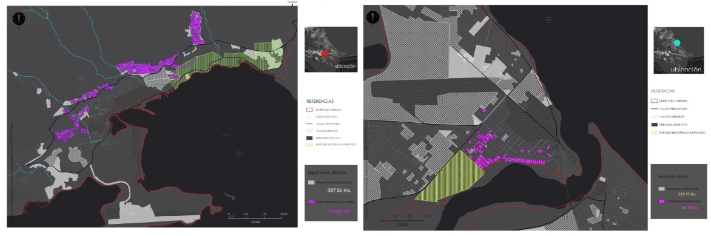

Nota: El gráfico 3 muestra el crecimiento por expansión de la informalidad urbana en las ciudades de Ushuaia y Río Grande, para el período de tiempo 1991-2001. Es posible observar también la expansión total de las ciudades para el mismo período. Fuente: Elaboración propia. Producto cartográfico: Faja Cuatro

Gráfico 4

*Expansión informal de Ushuaia y Río Grande. Período 2001-2010*

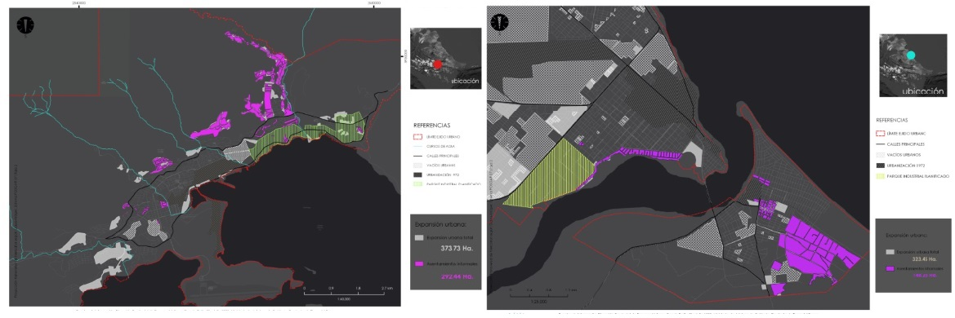

Nota: El gráfico 4 muestra el crecimiento por expansión de la informalidad urbana en las ciudades de Ushuaia y Río Grande, para el período de tiempo 2001-2010. Es posible observar también la expansión total de las ciudades para el mismo período. Fuente: Elaboración propia. Producto cartográfico: Faja Cuatro

Gráfico 5

*Expansión informal de Ushuaia y Río Grande. Período 2010- 2015*

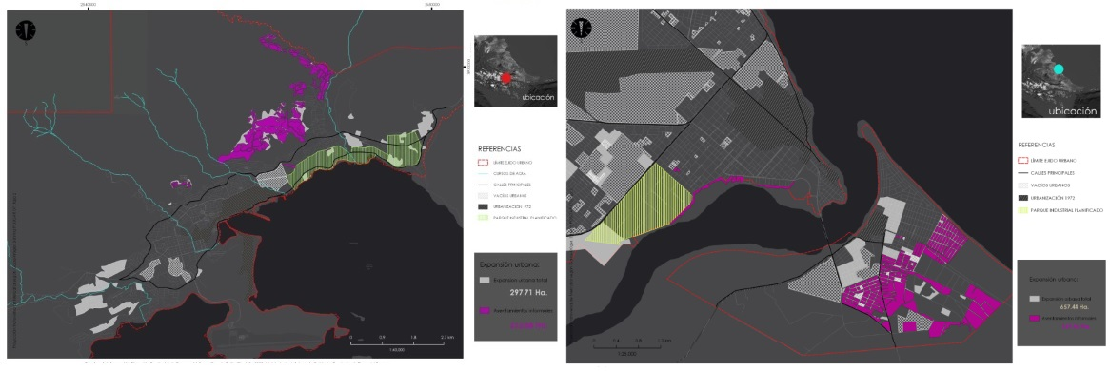

Nota: El gráfico 5 muestra el crecimiento por expansión de la informalidad urbana en las ciudades de Ushuaia y Río Grande, para el período de tiempo 2010-2015. Es posible observar también la expansión total de las ciudades para el mismo período. Fuente: Elaboración propia. Producto cartográfico: Faja Cuatro

Tabla 1

*Producción de ciudad de origen informal en Ushuaia y Río Grande.*

|  |  |  |  |  |
| --- | --- | --- | --- | --- |
|  | Ushuaia | | Río Grande | |
|  | Expansión urbana | Expansión informal | Expansión urbana | Expansión informal |
| 1972- 1991 | 325,5 | 101,5 (31,2%) | 259,18 | 78,2 (30,2%) |
| 1991-2003 | 387,36 | 155,83 (40,22%) | 329,97 | 45,8 (14%) |
| 2003- 2015 | 615,2 | 470,67 (76,5%) | 1126,34 | 317,69 (28,1%) |

Nota: La tabla 1 muestra el crecimiento por informalidad urbana en Ushuaia y Río Grande para cada período de estudio, expresado en Hectáreas. Para el período 1972-1991 y 2003-2015, se excluyen las Ha. pertenecientes al Parque Industrial en Ushuaia y Río Grande Fuente: Elaboración propia en base a datos elaborados en SIG

Gráfico 6

*Producción de ciudad de origen informal en Ushuaia y Río Grande.*

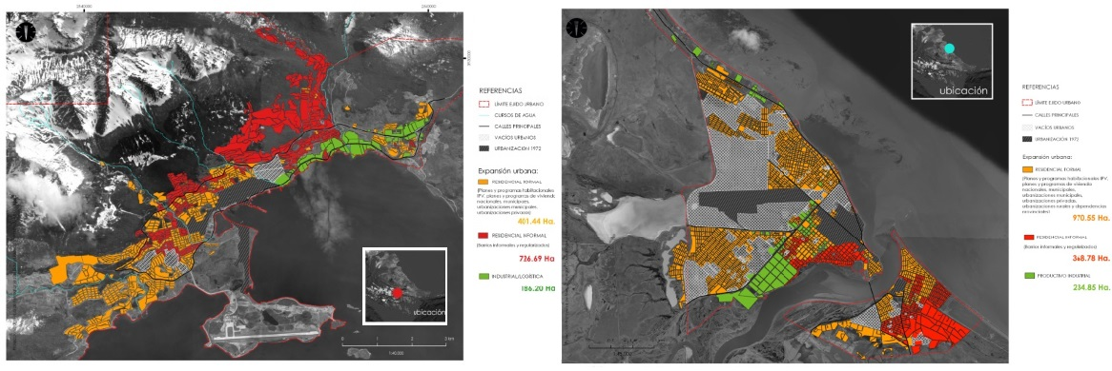

Nota: El gráfico 6 muestra el crecimiento por expansión de la informalidad urbana en las ciudades de Ushuaia y Río Grande, para el período de tiempo 1972- 1991. Es posible observar también la expansión total de las ciudades para el mismo período. Fuente: Elaboración propia. Producto cartográfico: Faja Cuatro